Laporan Kerja Praktek
SISTEM DAN PROSEDUR PENYALURAN GULA DALAM MEWUJUDKAN KETAHANAN DAN KETERJANGKAUAN PANGAN OLEH PERUM BULOG DIVRE D.I YOGYAKARTA

Disusun oleh :
Aji Wiratama
3140111048

PROGRAM STUDI DIPLOMA 3 AKUNTANSI
FAKULTAS EKONOMI DAN BISNIS
UNIVERSITAS TEKNOLOGI YOGYAKARTA
2017

Laporan Kerja Praktek
SISTEM DAN PROSEDUR PENYALURAN GULA DALAM MEWUJUDKAN KETAHANAN DAN KETERJANGKAUAN PANGAN OLEH PERUM BULOG DIVRE D.I YOGYAKARTA

Laporan ini disusun dalam rangka memenuhi persyaratan untuk dinyatakan lulus dari Program Studi Diploma 3 Akuntansi Fakultas Ekonomi dan Bisnis Universitas Teknologi Yogyakarta

Disusun oleh:
AJI WIRATAMA
3140111048

PROGRAM STUDI DIPLOMA 3 AKUNTANSI
FAKULTAS EKONOMI DAN BISNIS
UNIVERSITAS TEKNOLOGI YOGYAKARTA
2017

Motto

Waktumu terbatas. Jangan menyia-nyiakanya dengan menjalani hidup orang lain (steve jobs)

Saya tidak gagal, tapi saya sedang melakukan ribuan eksekusi yang belum berhasil. (AW)

Hiduplah mengalir seperti air, tapi ada kalanya kita harus berenang agar tidak terbawa arus air. (AW)

HALAMAN PERSEMBAHAN

Alhamdulilah, segala puji syukur kepada Allah SWT yang telah melimpahkan rahmat, Hidayah dan kekuatanya, kepada saya sehingga saya dapat menyelesaikan Tugas Akhir ini. Dengan segala rasa terima kasih, saya persembahkan Tugas Akhir ini kepada orang-orang yang saya sayangi, serta senantiasa membimbingku dan tanpa lelah memberikan suport kepada saya sehingga saya dapat menyelesaikan program D3 akuntansi ini :
- Bapak Arif Wibisono dan ibu Tri Rahayu orang tua terbaikku, lewat ketulusan hatinya kebijaksanaanya dan segala pembelajaran yang telah di ajarkan kepada saya, tentang betapa kerasnya kehidupan. Terimakasih atas semua yang telah engkau berikan kepada saya.
- Kepada adek Mila Damarsari yang selalu mensuport saya agar dapat menyelesesaikan tugas akhir ini agar selelsai tepat waktu
- Bapak Suyanto, MM akt, selaku ketua program D3 Akuntansi Universitas Teknologi Yogyakarta dan Bpk Pulasna Putarta, SE,M. Si,Akt,CA sebagai dosen pembimbing yang telah memberikan bimbinganya dan pengarahanya pada penulisan tugas akhir ini.
- Kepada Ibu Masda dan mas Sandy pada bagian komersil Perum BULOG Divre D.I Yogyakarta dan seluruh staff kantor yang telah membantu saya dalam menulis tugas akhir ini.
- Semua sahabatku seperjuangan di Universitas Teknologi Yogyakarta khusususnya kepada Eka Nurcahya,Callictus Aldeka O.Y, Budiono, Ahmad Fattah Tainiwella, Anggoro Budi Permono, Canggih Satyawan P.A, Faldiyanto sofi aji, Widya Sarry, Erina, Suci, Reka dan seluruh teman-teman D3 Akuntansi yang telah menemaniku menempuh study ini.

KATA PENGANTAR
Segala puji Bagi Allah SWT yang telah melimpahkan Rakhmat dan Hidayah NYA sehingga penulis mampu menyelesaikan laporan tugas akhir ini dengan lancar.
Laporan tugas akhir ini merupakan persyaratan untuk dinyatakan lulus dari Program studi D3 Akuntansi FEB UTY. Laporan ini merupakan hasil pengamatan penulis terhadap sistem dan prosedur penyaluran gula di Perum BULOG Divre D.I Yogyakarta. Sistem dan prosedur tersebut telah dilakukan sesuai dengan peraturan pemerintah mengenai penyaluran gula. Namun demikian, sistem dan prosedur yang berjalan tidak lepas dari berbagai kelemahan.
Penulis mampu menyelesaikan tulisan ini atas bantuan berbagi pihak/ untuk itu penulis mengucapkan terimakasih kepada Ketua Program Studi D3 Akuntansi Drs. Suyanto, MM. Akt. dan dosen pembimbing laporan tugas akhir Bpk Pulasna Putarta,SE,M.si,Akt,CA yang telah memberikan ijin untuk melakukan praktek kerja ke berbagai Instansi dan mengarahkan penulis dalam menyelesaikan laporan tugas akhir ini. Selain itu penulis juga mengucapkan terimakasih tak terhingga kepada orang tua yang telah memberi semua kebutuhan penulis unutk menyelesaikan studi dan tugas akhir ini. Terimakasih juga penulis sampaikan kepada saudara, sahabat dan teman-teman serta semua pihak yang telah membantu penulis menyelesaikan tugas akhir ini. Tentunya penulis tidak dapat membalas semua kebaikan yg telah penulis terima, semoga amal kebaikan semuanya mendapatkan imbalan dari Allah SWT.
Laporan tugas akhir ini tentunya belum merupakan hasil yang sempurna, untuk itu dengan segala kerendahan hati penulis mohon kritik dan saran untuk perbaikan laporan ini.Serta mohon maaf yang sebesar-besarnya apabila dalam proses penulisan hasil akhir laporan ini ada pihak pihak yang tidak berkenan.
Semoga laporan ini memberikan manfaat bagi kita semua. Amin.
Yogyakarta,15 Agustus 2017
Penulis,

Aji Wiratama
3140111048

DAFTAR ISI

HALAMAN JUDUL i
HALAMAN PERSETUJUAN ii
HALAMAN PENGESAHAN iii
HALAMAN MOTTO iv
HALAMAN PERSEMBAHAN v
KATA PENGANTAR vi
DAFTAR ISI vii
DAFTAR GAMBAR viii
DAFTAR LAMPIRAN ix

BAB I PENDAHULUAN
- Latar Belakang 1
- Tujuan 6
- Manfaat 6
- Sistematika Pembahasan 7
- Bagian Akhir 10

BAB II GAMBARAN UMUM
- Sejarah Berdirinya 11
- Logo dan Arti Logo Perusahaan 12
- Visi dan Misi 13
- Nilai-nilai Dasar BULOG 14
- Cabang 15
- Profil Perusahaan 16
- Struktur Organisasi 17
- Deskripsi Jabatan 20
- Personalia Perusahaan 36

BAB III PEMBAHASAN
- Kegiatan Magang 39
- Landasan Teori 41
- Pembahasan sistem dan prosedur penyaluran gula 47

BAB IV KESIMPULAN
- Kesimpulan 60
- Saran 62

DAFTAR PUSTAKA

LAMPIRAN

DAFTAR GAMBAR
Gambar 2.1 struktur organisasi Perum BULOG Divre D.I Yogyakarta 18
Gambar 3.1 Distribusi Gula ke Rumah Pangan Kita 56
Gambar 3.2 Penyaluran gula langsung ke pedagang 57
Gambar 3.3 Penyaluran gula melalui segoro amarta 58

DAFTAR LAMPIRAN
Lampiran 1 Surat Pemanggilan Praktek Kerja Lapangan
Lampiran 2 Surat Keterangan Selesai Melakukan Praktek Kerja Lapangan
Lampiran 3 Presensi Magang
Lampiran 4 Contoh surat DO (Delivery Order)
Lampiran 5 Slip Pembayaran Bank
Lampiran 6 Bukti Pembayaran Tunai

BAB 1
PENDAHULUAN

- Latar Belakang Masalah
Dunia kerja dan Perguruan Tinggi merupakan satu kesatuan yang saling berkaitan. Dengan adanya Perguruan Tinggi diharapkan dapat menghasilkan generasi-generasi muda yang intelektual yang dapat menjawab tantangan dalam perubahan yang dihadapi tersebut. Pada tahun 2017 ini Tugas Akhir menjadi salah satu syarat kelulusan bagi mahasiswa yang menempuh program studi Diploma 3 Akuntansi di Fakultas Bisnis dan Teknologi Informasi Universitas Teknologi Yogyakarta.
Magang kerja merupakan sarana atau tempat untuk mahasiswa mempraktekkan dan menerapkan ilmu-ilmu yang diperoleh dari Perguruan Tinggi. Dengan dilaksanakannya magang oleh penulis di kantor PERUM BULOG DIVRE Yogyakarta diharapkan mampu memahami dan mengerti lebih jauh tentang proses penyaluran/distribusi khususnya pada komoditi gula yang dilakukan Perum BULOG Divre Yogyakarta, dan mengetahui kondisi lingkungan kerja yang sebenarnya
Menurut Peraturan Pemerintah Nomor 68 tahun 2002 tentang Ketahanan Pangan. Ketahanan Pangan merupakan kondisi terpenuhinya pangan bagi rumah tangga yang tercermin dari ketersediaan pangan yang
cukup, baik jumlah, maupun mutunya, aman, merata dan terjangkau. Ketahanan Pangan merupakan hal yang penting, karena dengan mewujudkan ketahanan pangan suatu negara dapat dilihat pembangunannya.
Bahwa dengan berlakunya Undang-Undang Nomor 18 tahun 2012 tentang pangan diharapkan dapat memenuhi kebutuhan dasar manusia yang memberikan manfaat secara adil, merata, dan berkelanjutan berdasarkan kedaulatan pangan, kemandirian pangan, dan ketahanan pangan. Adapun sistem ketahanan pangan meliputi tiga subsistem, yaitu: a. Ketersediaan pangan dengan sumber utama penyediaan dari produksi dalam negeri dan cadangan pangan; b. keterjangkauan pangan oleh seluruh masyarakat, baik secara fisik maupun ekonomi; dan c. pemanfaatan pangan untuk meningkatkan kualitas konsumsi pangan dan gizi, termasuk pengembangan keamanan pangan. Dengan mengacu pada sistem ketahanan pangan tersebut, penyelenggaraan pangan ditujukan untuk dapat memenuhi kebutuhan pangan bagi negara sampai dengan perseorangan yang tercermin dari tersedianya pangan yang cukup, baik jumlah maupun mutunya, aman, beragam, bergizi, merata, terjangkau, dan tidak bertentangan dengan agama, keyakinan, dan budaya masyarakat. Pada akhirnya akan dapat dibangun sumber daya manusia yang sehat, aktif, dan produktif secara berkelanjutan, yang mempunyai kapasitas prima berkiprah dalam persaingan global.
Indonesia merupakan Negara berkembang dengan konsumsi gula yang cukup besar, gula dianggap barang kebutuhan pokok yang hampir sama dengan beras. Hal ini disebabkan oleh tradisi minuman tradisional yang kebanyakan menggunakan gula dan kebiasaan masyarakat Indonesia yang menggunakan gula tidak hanya bahan utama dalam pembuatan minuman, tetapi juga masih banyak yang menggunakanya sebagai alat pembayaran jasa atau sering di sebut dengan barter. Oleh karena itu tingkat permintaan gula di pasaran cenderung tinggi dan berakibat pada penerununan kualitas gula tersebut, ditambah lagi jika menjelang hari raya besar umat keagamaan, harga gula cenderung tinggi dikarenakan banyaknya penimbunan yang mengakibatkan kelangkaan gula di pasaran. Permasalahan dalam komoditi gula juga akan berdampak pada ketahan pangan Indonesia karena permasalahan tersebut akan menimbulkan permasalahan pada bidang lainya contohnya pada bidang ekonomi. Oleh karena itu Pemerintah menunjuk Perusahaan Umum BULOG untuk menjaga ketahanan pangan Indonesia, salah satunya pada komoditi gula.
Pemerintah melalui Keppres No. 29 tahun 2000 menegaskan tugas pokok Perum BULOG adalah melaksanakan tugas Pemerintah di bidang manajemen logistik melalui pengelolaan persediaan, distribusi dan pengendalian harga, salah satunya adalah melakukan distribusi secara efisien kepada masyarakat yang menjadi konsumen terakhir dan menjaga ketahanan serta keterjangkauan pangan Indonesia.
Keterjangkauan Pangan antara lain ditentukan oleh kinerja Distribusi Pangan, perdagangan Pangan, dan bantuan Pangan. Distribusi Pangan dilakukan melalui pengembangan sistem Distribusi Pangan yang menjangkau seluruh wilayah Negara Kesatuan Republik Indonesia secara efektif dan efisien, pengelolaan sistem Distribusi Pangan yang dapat meningkatkan keterjangkauan Pangan, mempertahankan keamanan, mutu, Gizi, dan tidak bertentangan dengan agama, keyakinan, dan budaya masyarakat, dan perwujudan kelancaran dan keamanan Distribusi Pangan. Untuk stabilisasi pasokan dan harga Pangan Pokok, manajemen cadangan Pangan, dan menciptakan iklim usaha Pangan yang sehat diperlukan kelancaran distribusi dan perdagangan Pangan Pokok di seluruh wilayah Negara Kesatuan Republik Indonesia dan acuan tentang mekanisme, tata cara, dan jumlah maksimal penyimpanan Pangan Pokok oleh Pelaku Usaha Pangan. Dalam pengaturan ini, Pelaku Usaha Pangan dilarang menimbun atau menyimpan Pangan Pokok melebihi jumlah maksimal dan waktu tertentu. Sementara itu, bantuan Pangan diberikan kepada masyarakat miskin dan masyarakat rawan Pangan dan Gizi.
Dari sisi keterjangkauan pemerintah bersama Perum BULOG telah menyediakan gula murah bersubsidi dengan merk dagang “gulamaniskita” yaitu produksi dari Perum BULOG bekerja sama dengan PT. Perkebunan Nusantara atau biasa disingkat dengan (PTPN), oleh karena itu kualitas produk gula yang dikeluarkan oleh Perum BULOG sudah teruji dan dapat bersaing dengan produk-produk gula yang sudah ada di masyarakat. Sedangkan untuk menjamin stabilitas pasokan dan distribusi gula, pemerintah dan Perum BULOG telah melakukan pemerataan stock dengan tersedianya gula di setiap gudang Perum BULOG Indonesia. Dalam melakukan distribusi pemerintah sudah mengamanatkan kepada Perum BULOG melalui PP. no 46 tahun 2016 pasal 3 yaitu bertugas mengamankan harga pangan, pengelolaan cadangan pangan pemerintah dan penyedia pendistribusian pangan. Oleh karena itu pemerintah juga ikut adil dalam sistem penyaluran/distribusi yang dilakukan oleh Perum BULOG.
Pelaksanaan sistem dan prosedur penyaluran gula terdiri dari beberapa bagian yang saling berhubungan dan tidak dapat dipisahkan satu sama lain. Bagian tersebut dimulai dari prosedur penjualan gula tersebut. Penjualan gula “maniskita” dilakukan secara retail di outlet BULOG yaitu RPK (Rumah Pangan Kita) dan kepada pedagang terakhir/pengecer yang sudah terdaftar dalam kemitraan BULOG. Sedangkan untuk kegiatan pasar murah disertakan surat permohonan dari kelurahan kepada kantor Divre/Subdivre BULOG dan pengumpulan data masyarakat dari instansi sosial.
Penulis memilih Perum BULOG Divre D.I Yogyakarta dikarenakan Perum BULOG Divre D.I Yogyakarta memiliki fasilitas bagi masyarakat untuk memberikan pelayanan, informasi, dan menerima keluhan, saran/usul guna Pengembangan Pelayanan Pemerintah Kota Yogyakarta dan Pembangunan Kota Yogyakarta.
Berdasarkan uraian di atas, dapat diketahui bahwa sistem dan prosedur penyaluran gula di Perum BULOG Divre D.I Yogyakarta mempunyai peranan yang sangat penting dalam menjaga ketahanan pangan dan keterjangkauan pangan. Uraian di atas digunakan sebagai bahan penyusunan dan judul laporan tugas akhir dengan focus kajian tentang “SISTEM DAN PROSEDUR PENYALURAN GULA DALAM MEWUJUDKAN KETAHANAN DAN KETERJANGKAUAN PANGAN OLEH PERUM BULOG DIVRE D.I YOGYAKARTA”.
- TUJUAN
Berdasarkan uraian diatas tugas akhir ini mempunyai beberapa tujuan antara lain :
- Mengetahui sistem dan prosedur penyaluran gula dalam mewujudkan ketahanan dan keterjangkauan pangan oleh Perum Bulog Divre Yogyakarta
- Mengetahui kelebihan dan kekurangan sistem dan prosedur penyaluran gula dalam mewujudkan ketahanan dan keterjangkauan pangan oleh Perum Bulog Divre Yogyakarta.

- MANFAAT
  - Bagi Divre D.I Yogyakarta
Hasil tugas akhir ini diharapkan dapat dijadikan sebagai bahan pertimbangan dalam evaluasi, sehingga perusahaan di saat pengambilan keputusan dalam penentuan kebijakan diharapkan kebijakan yang diambil dapat lebih baik sehingga menjadikan Sistem dan Prosedur Penyaluran gula pun lebih baik.
  - Bagi Penulis
Hasil tugas akhir diharapkan dapat menambah pengetahuan yang baru dalam memperluas wawasan bagi penulis mengenai Sistem dan Penyaluran gula di Yogyakarta.
  - Bagi Pembaca
Hasil tugas akhir ini diharapkan dapat menambah wawasan dan pengetahuan mengenai Sistem dan Penyaluran gula dalam mewujudkan ketahanan dan keterjangkauan pangan oleh Perum Bulog Divre D.I Yogyakarta dan diharapkan dapat dijadikan bahan referensi untuk Tugas-tugas akhir dalam tema maupun topik yang sama.
- SISTEMATIKA PEMBAHASAN
Sistematika penulisan laporan praktek kerja lapangan ini terdiri dari bab yang menguraikan :
- Bab 1. Pendahuluan
Bab ini secara umum membahas tentang mengapa dilakukan praktek kerja lapangan di Perum BULOG. Pendahuluan terbagi dalam beberapa sub bagian yaitu:

- Latar Belakang
Menguraikan mengapa dilakukan praktek kerja di Perum BULOG, alasan pemilihan perusahaan itu dan penjelasan mengenai pentingnya penulisan laporan ini.
- Tujuan
Tujuan yang diuraikan dalam bab ini adalah tujuan penulisan laporan praktek kerja lapangan pada Perum BULOG tempat praktek kerja.
- Manfaat
Manfaat yang diuraikan dalam bab ini merupakan manfaat yang diperoleh mahasiswa selama melakukan praktek kerja lapangan sesuai dengan judulnya “Sistem dan prosedur penyaluran gula dalam mewujudkan ketahanan dan keterjangkauan pangan oleh Perum BULOG Divre Yogyakarta”
- Sistematika Pembahasan
Menguraikan urut-urutan bab dalam laporan. Sistematika Pembahasan mengarah pada penjelasan ringkas masing-masing bab.

    - Bab II. Gambaran umum perusahaan
Menguraikan segala hal yang bersangkutan mengenai perusahaan/instansi/lembaga tempat magang. Secara umum yang harus diuraikan dalam bab ini adalah:
- Deskripsi Perusahaan Umum BULOG
Mengenai jenis usaha lembaga bentuk badan hukum dan kepemilikan, lokasi perusahaan dan jangkauan layanan.
- Struktur Organisasi
Menjelaskan mengenai bagan organisasi dan deskripsi jabatan serta tugas dan wewenang masing-masing bagian.
- Personalia Perusahaan
Menjelaskan mengenai pendidikan karyawan, jenis karyawan dan jumlah karyawan yang dipekerjakan di Perum BULOG.
- Jenis Aplikom yang digunakan
Menguraikan segala jenis aplikasi komputer yang digunakan Perum BULOG dalam menjalankan kegiatan perusahaan.

- Bab III Teori dan Pembahasan
Berisi uraian tentang pemahaman terhadap aktivitas selama melakukan Praktek Kerja dan pembahasan permasalahan pada Bab I.
- Aktivitas Magang
Menjelaskan aktivitas/kegiatan mahasiswa selama melakukan praktek kerja lapangan di Perum BULOG

- LandasanTeori
Menguraikan tentang pendapat para ahli mengenai hal-hal yang terkait dengan judul laporan.
- Pembahasan
Menjelaskan tentang Sistem dan prosedur penyaluran gula pada Perum BULOG Divre D.I Yogyakarta.
- Bab IV Penutup
Bab ini berisi tentang kesimpulan dari Sistem dan Prosedur Penyaluran gula dalam mewujudkan ketahanan dan keterjangkauan pangan oleh Perum BULOG Divre D.I Yogyakarta berdasarkan praktek kerja yang telah dirangkum dari penulisan tugas akhir dan berisi saran dari penulisan terhadap Sistem Prosedur Penyaluran gula Pada Perum BULOG Divre D.I Yogyakarta.

- Bagian Akhir
Bagian akhir dari Laporan Praktek Kerja Lapangan adalah daftar pustaka dan lampiran-lampiran. Daftar Pustaka menunjukan rujukan sumber referensi yang digunakan mahasiswa dalam proses penulisan

BAB II
GAMBARAN UMUM PERUSAHAN/INSTANSI

- SEJARAH BERDIRINYA
  - BULOG Sebelum Menjadi Perum
Secara umum tugas lembaga pangan tersebut adalah untuk menyediakan pangan bagi masyarakat pada harga yang terjangkau diseluruh daerah serta mengendalikan harga pangan di tingkat produsen dan konsumen. Instrumen untuk mencapai tujuan tersebut dapat berubah sesuai kondisi yang berkembang. Stabilisasi harga bahan pangan terutama yang dikelola BULOG masih tetap menjadi tugas utama di era 1980-an. Hal tersebut juga ditunjang dengan dibangunnya gudang-gudang yang tersebar di wilayah Indonesia. Struktur organisasi BULOG diubah sesuai Keppres No. 39/1978 tanggal 6 Nopember 1978 dengan tugas membantu persediaan dalam rangka menjaga kestabilan harga bagi kepentingan petani maupun konsumen sesuai kebijaksanaan umum Pemerintah.
  - BULOG Setelah Menjadi Perum
Perum BULOG didirikan berdasarkan Peraturan Pemerintah RI Nomor 7 Tahun 2003 sebagaimana telah dirubah dengan Peraturan Pemerintah RI Nomor 61 Tahun 2003 tentang Pendirian Badan Usaha Logistik. Peraturan ini mengubah status Perum BULOG dari status 2 sebelumnya, yaitu BULOG sebagai Lembaga Pemerintah Non Departemen (LPND) berdasarkan Keppres RI No. 39 tahun 1978. Pengubahan dilakukan di Gedung arsip Nasional Jakarta pada tanggal 10 Mei 2003. Pengubahan BULOG menjadi Perum tidak mengubah tugas BULOG yang telah ditunjuk pemerintah untuk melayani dalam kegiatan publik yang berhubungan dengan penyaluran beras serta tugas lainnya yang telah diemban sebelumnya. Dengan menjadi Perum, BULOG menjadi lebih fleksibel dalam bergerak pada bidang publik maupun komersial.
Sebagai institusi Perum BULOG di tingkat provinsi, Perum BULOG Divre DIY berlokasi di Jalan Suroto No.6, Kotabaru, Gondokusuman, Kota Yogyakarta, Daerah Istimewa Yogyakarta 55224.
- LOGO DAN ARTI LOGO PERUSAHAAN
Logo Perusahaan Umum BULOG beserta keterangan warna

- Matahari dengan gradasi warna kuning ke merah
Menggambarkan Perum BULOG sebagai perusahaan yang menjadi sumber dari seluruh rangkaian kehidupan bangsa Indonesia yang beraneka ragam termasuk suku dan kultur di dalamnya. Matahari juga mencerminkan adanya semangat perubahan dalam diri Perum BULOG, untuk menjadi perusahaan yang lebih profesional, transparan dan sehat.
- Huruf /tipografi BULOG berwarna biru
Menjadi refleksi konkrit akan besarnya peranan Perum BULOG dalam usaha mewujudkan kesejahteraan bangsa Indonesia. Sedangkan bentuk huruf/tipografi yang kokoh menggambarkan bentuk fisik Perum BULOG sebagai sebuah perusahaan yang solid dalam mengelola berbagai misinya.
- Logo dapat disertai atau tidak disertai tagline atau slogan berupa kalimat "Bersama Mewujudkan Kedaulatan Pangan".
- VISI DAN MISI
Setiap perusahaan memiliki visi dan misi guna menjadi acuan dalam pencapaiannya. Visi da misi BULOG sebagai berikut :
Visi
Menjadi Perusahaan pangan yang unggul dan terpercaya dalam mendukung terwujudnya kedaulatan pangan.
Misi
- Menjalankan usaha logistik pangan pokok dengan mengutamakan layanan kepada masyarakat;
- Melaksanakan praktik manajemen unggul dengan dukungan sumber daya manusia yang profesional, teknologi yang terdepan dan sistem yang terintegrasi;
- Menerapkan prinsip tata kelola perusahaan yang baik serta senantiasa melakukan perbaikan yang berkelanjutan;
- Menjamin ketersediaan, keterjangkauan, dan stabilitas komoditas pangan pokok.
- NILAI-NILAI DASAR BULOG
- INTEGRITAS
Konsisten antara ucapan dan perilaku sesuai dengan norma dan prinsip-prinsip tata kelola perusahaan yang baik (Good Corporate Governance).
- PROFESIONAL
Bekerja cerdas berdasarkan kompetensi terbaik dan penuh tanggung jawab.
- DINAMIS
Selalu bersemangat untuk tumbuh dan berkembang menjadi yang terbaik.
- PEDULI
Memperhatikan dan memenuhi kebutuhan serta memberi solusi terbaik kepada pemangku kepentingan.
- TOTALITAS
Mendayagunakan seluruh potensi dan sumber daya yang ada serta bersinergi untuk mencapai tujuan Perusahaan.
- CABANG
BULOG berpusat di Jakarta dan memiliki beberapa cabang pada beberapa wilayah untuk mempermudah dalam pelaksanaan penyaluran untuk masing-masing wilayah maupun daerah.
- Divre
Divre atau Divisi Regional adalah cabang yang berada pada tingkat Provinsi. Divre saat ini terdapat pada 26 lokasi. Divre dipimpin oleh Kepala Divre. Divre membawahi beberapa wilayah dalam suatu provinsi tertentu. Divre bertanggungjawab kepada Kantor Pusat yang berada Di Jakarta dengan melaporkan segala aktivitas yang terdapat di Divre dan Sub Divre. Divre Jawa Tengah berada di Daerah Istimewa Yogyakarta.
- Subdivre
Sub Divre atau Sub Divisi Regional adalah cabang di bawah Divre yang mengurus penyaluran pada tiap-tiap daerah. Sub Divre saat ini terdapat pada 101 lokasi. Sub Divre dipimpin oleh Kepala SubDivre (Kasub Divre). Sub Divre bertanggungjawab kepada Divre dengan selalu melaporkan segala aktivitas yang terdapat pada SubDivre.
- Kanlog
Kanlog atau Kantor Logistik adalah bagian yang diadakan pada wilayah-wilayah tertentu dan belum tentu dalam satu Sub Divre terdapat Kanlog. Kanlog yang dimiliki BULOG saat ini terdapat 30 lokasi.
- Gudang
Gudang adalah tempat untuk menyimpan persediaan yang dimiliki oleh masing-masing wilayah, saat ini gudang yang dimiliki BULOG terdapat 463 lokasi. Gudang dipimpin oleh Kepala gudang.
- PROFIL PERUSAHAAN
BULOG adalah perusahaan umum yang ditunjuk oleh pemerintah untuk mengelola beras dan pangan pokok lainnya secara nasional. Perum BULOG Divre D.I Yogyakarta adalah salah satu dari 26 Divre yang ada di seluruh Indonesia. Perum BULOG Divre D.I Yogyakarta berlokasi di Jalan Suroto No.6, Kotabaru, Gondokusuman, Kota Yogyakarta, Daerah Istimewa Yogyakarta 55224.
Untuk saat ini jumlah karyawan Perum BULOG Divre D.I Yogyakarta berjumlah 64 karyawan. Dengan jenis pendidikan lulusan SMK/SMA hingga S2. Jenis karyawan yang masih diberkerjakan di Perum Bulog Divre D.I Yogyakarta yaitu PNS Pensiun, Eks.PNS, Karyawan Perum, dan PNS DPB.
Perum BULOG Divre D.I Yogyakarta memiliki jam kerja pukul 08.00 hingga 17.00 WIB. Namun, pada hari Jum’at untuk seluruh karyawan BULOG Divre D.I Yogyakarta dibekerjakan mulai pukul 07.00, dikarenakan pada setiap hari Jum’at ada kegiatan senam pagi. Dan hari kerja Perum BULOG Divre D.I Yogyakarta yaitu mulai hari Senin hingga Jum’at.
- STRUKTUR ORGANISASI
Kepala Divre Dan Bidang:
  - Kepala Divre Yogyakarta : Drs. Miftahul Adha, MM
  - Kabid Adm dan Keuangan : Mahendrawati, S.sos
  - Kabid PO dan PP : Fansuri Perbatasari, SE
  - Kabid Komersial dan PB : Mulyanta, S.IP
Kepala Seksi:
- Kasi Keuangan : Niniek Purwaningsih, SE
- Kasi Akt, Menrisk, Kepatuhan : Kusumadewi, SE
- Kasi SDM & Hukum : Suryawati Sri Sutama, SH
- Kasi Sekre, Umum, & Humas : Yudha Ajipribawa
- Kasi Penyaluran : Seiko Maryati
- Kasi Analisis Gasar & Pengadan : Marika Tetri Ratri
- Kasi Pergudangan, Persediaan : Nita Riastuti Sukamto
- Kasi Perawatan & Pengendalian : Endang Sapriyani
- Kasi Pengembangan Bisnis & TI : Majda Yulianigrum
- Kasi PB & Industri Hulu : Eri Nurul Hilal
- Kasi Penjualan : Imam Sopi’i
Gudang Bulog Baru/GSP
- Purwomartani : Sugeng
- Logandeng : Dani Permana
- Triharjo : Mulyono

BIDANG KOM DAN PENG BISNIS
SESI SDM DAN HUKUM
BIDANG MINKU
BIDANG P, O DAN PP
SESI PENYALURAN
KEPALA/KADIVRE
SESI BISNIS DAN TI
SESI PERAWATAN DAN PENGENDALIAN MUTU
SESI BANG BISNIS DAN IND HULU
SESI KESERTARIATAN UMUM DAN HUMAS

SESI PENJUALAN
SESI KEUANGAN
SESI PERGUDANGAN PERSEDIAAN DAN ANGKUTAN

SESI AKUNTANSI, MANAJEMEN RESIKO DAN KEPATUHAN
SESI ANALISIS GASAR DAN PENGADAAN

U.P BANTUL
GBB SENDANGSARI
UPGB KULON PROGO
GBB TRIHARJO
GBB LOGANDENG
GBB PURWOMARTANI
Ddd
Sumber : Perum BULOG Divre DIY
gambar 2.1
struktur organisasi Perum BULOG Divre D.I Yogyakarta

Berikut ini adalah uarian tugas dari masing-masing bagian pada struktur organisasi di Perum BULOG Divre D.I Yogyakarta :
- DESKRIPSI JABATAN
- Direksi
- Direksi mempunyai tugas pokok mewujudkan visi dan misi perusahaan;
- Bertanggungjawab penuh atas segala kegiatan karyawan;
- Membuat program-program yang berhubungan dengan BULOG.
- Kepala
- Kepala Divre mempunyai tugas pokok memonitorisasi segala kegiatan yang dilakukan oleh seluruh karyawan;
- Melakukan evaluasi setiap kegiatan yang telah dilakukan;
- Bertanggungjawab atas segala kegiatan yang berhubungan dengan program-program Perum BULOG Divre D.I Yogyakarta.
- Assisten Divre
- Tugas pokok asisten divre membantu Kadivre di bidang keahlian tertentu untuk melakukan penelahaan, pengkajian, dan pendampingan kegiatan sesuai bidang penugasan. Dalam hal tertentu melaksanakan perintah Kadivre untuk mendukung kegiatan pengadaan, operasional, dan pelayanan publik, komersial, dan pengembangan bisnis dan industri.
- Asisten Divre berada dibawah dan bertanggung jawab langsung kepada Kadivre.
- Bidang keahlian untuk penugasan asisten Divre terdiri dari bidang pengadaan, bidang operasional, dan pelayanan publik, bidang penjualan dan bidang pengembangan bisnis dan industri.
- Internal Control Officer
- Internal Control Officer (ICO) adalah jabatan fungsional yang berkedudukan di Divre yang telah mendapat rekomendasi Kadivre.
- ICO mempunyai tugas pokok diantaranya melakukan konfirmasi, evaluasi, verifikasi, dan review terhadap pelaksanaan kegiatan operasional dan keuangan di wilayah kerja Divre, sesuai prosedur dan program kerja yang ditetapkan oleh Kadivre dalam rangka penguatan pengendalian internal.
- ICO mempunyai fungsi, yaitu;
- Mempersiapkan informasi dan dokumen pendukung sebagai bagian dari perencanaan awal pelaksanaan review atas kegiatan operasional dan keungan di wilayah kerja yang akan di review.
- Melakukan review pengendalian internal terhadap kegiatan operasional dan keuangan di wilayah kerjanya;
- Melakukan konfirmasi dan konsolidasi bukti-bukti hasil review terhadap kegiatan operasional dan keuangan di wilayah kerjanya;
- Melaporkan hasil review kegiatan operasional dan keuangan di wilayah kerjanya kepada kepala divisi regional atau kepala subdivisi regional;
- Memberikan bukti-bukti pendukung atas review yang dihasilkan atas indikasi adanya kelemahan dalam pengendalian internal;
- Memastikan (verifikasi) bahwa bukti-bukti tersebut cukup, relevan dan dapat dipertanggung jawabkan;
- Mengakses semua dokumen dan informasi yang ada diseluruh unit kerja di wilayah kerja divre atau Subdivre termasuk data manajamen resiko dan kepatuhan.
- Bidang Pengadaan, Operasioanal dan Pelayanan Publik
- Kepala bidang pengadaan, operasional dan pelayan publik mempunyai tugas pokok melaksanakan kegiatan analisis harga dan pasar, pengadaan gabah, beras, dan pengadaan pangan pokok lainya, pengelolaan pergudangan, persediaan, dan penyediaan angkutan, perawatan kualitas dan pengendalian mutu beras dan pangan pokok lainya, serts penyaluran beras, pangan pokok lainya, dan CPP untuk pelayan publik.
- Fungsi kepala bidang pengadaan operasional dan pelayanan publik, merencanakan, mengoordinasikan, mengendalikan, dan mengevaluasi pelaksanaan:
        - Analisis harga dan pasar, dan pengadaan;
        - Pergudangan, persediaan, dan angkutan;
        - Perawatan dan pengendalian mutu;
        - Penyaluran.
- Bidang pengadaan, operasioanal dan pelayanan publik terdiri dari;
- Seksi anilisis harga dan pasar dan pengadaan;
- Kepala seksi analisis harga dan pasar dan pengadaan mempunyai tugas pokok melakukan pengamatan dan pengumpulan data harga gabah, beras, dan pangan pokok lain serta melakukan market intelligence; penyiapan data permintaan dan pasokan komoditas, perencanaan penyaluran; penyediaan data statistik, rangkuman peyusunan rencana kerja Divre; penyiapan program pengadaan gabah dan beras PSO dan komersial serta pangan pokok lainya meliputi serealia (jagung dan kedelai), hasil industri (gula, minyak goreng, dan tepung terigu), dan holtikultura dan pangan lain (bawang, cabai, daging sapi, daging ayam, telur ayam, dan lainya); penghitungan kebutuhan yang meliputi bahan pendukung (karung pembungkus, benang kuralon, dan lain-lain), L / C pengadaan, biaya eksploitasi; penyiapan administrasi pengadaan; serta memantau, mengevaluasi, dan melaporkan kegiatan pengadaan gabah dan beras PSO dan komersial dan pangan pokok lain;
- Kepala seksi pergudangan, persediaan dan angkutan
- Kepala seksi pergudangan, persediaan dan angkutan mempunyai tugas pokok melakukan pengelolaaan pergudangan meliputi kebutuhan kapasitas penyimpanan dan sarana gudang, biaya operasional dan biaya rawat ringan gudang (RwR); penerapan ISO dan keselamatan dan kesehatan kerja; adminitrasi persediaan meliputi jumlah, posisi dan mutasi persediaan gabah, beras, dan pangan pokok lainya; penyiapan pelaksanaan operasional dan administrasi angkutan movenas, movereg, dan moveflok dan angkutan pangan pokok lain untuk mendukung kegiatan pelayanan publik dan komersial; serta memantau, mengevaluasi dan melaporkan kegiatan pengelolaan pergudangan, persediaan, dan angkutan.
- Kepala Seksi Perawatan dan Pengendalian Mutu
- Kepala Seksi Perawatan dan Pengendalian Mutu mempunyai tugas pokok melakukan operasional dan administrasi perawatan dan pengendalian mutu termasuk reproses; penyiapan sarana dan prasarana perawatan kualitas; standarisasi mutu gabah, beras, dan pangan pokok lainnya termasuk sarana penunjangannya; pengendalian dokumen dan manajemen standarisasi mutu, sebagai manajer teknis yang bertanggung jawab terhadap dokumen teknis laboratorium kalibrasi, yang dibantu oleh petugas teknis; serta memantau, mengevaluasi, dan melaporkan kegiatan perawatan dan pengendalian mutu.
- Kepala Seksi Penyaluran
- Kepala Seksi Penyaluran mempunyai tugas pokok melakukan operasional dan administrasi penyaluran beras kepada kelompok masyarakat berpendapatan rendah, kelembagaan pemerintah, dan CPP; pengajuan kebutuhan biaya operasional, eksploitasi, sosialisasi dan koordinasi dengan pihak lain; penghimpunan data dan penyelesaian pengaduan masyarakat; administrasi dokumen penagihan penyaluran beras; serta memantau, mengevaluasi, dan melaporkan kegiatan pelayanan publik.
- Kepala Bidang Komersial dan Pengembangan Bisnis
- Kepala Bidang Komersial dan Pengembangan Bsinis mempunyai tugas pokok melaksanakan kegiatan penjualan distributor dan langsung, pengembangan bisnis dan industri hulu serta pengembangan bisnis dan teknologi informasi.
- Kepala Bidang Komersial dan Pengembangan Bisnis mempunyai fungsi merencanakan, mengoordinasikan, mengendalikan dan mengevaluasi pelaksanaan:
- Penjualan distributor dan langsung;
- Pengembangan bisnis dan industri hulu;
- Pengembangan bisnis dan teknologi informasi.

- Bidang Komersial dan Pengembangan Bisnis terdiri dari:
- Seksi Penjualan;
- Kepala seksi penjualan mempunyai tugas pokok melakukan perencanaan dan analisis penjualan termasuk penyiapan komoditi/produk jual, segmentasi, target pasar dan pengusulan harga jual penjualan; analisis manajemen komodiiti dan jaringan; operasi, pendistribusian komoditi dan administrasi penjualan kepada industri dan wholesale, serta penjualan secara langsung kepada hotel, restoran dan catering, perusahaan dan kelembagaan dan pasar murah; evaluasi dan pelaporan kegiatan penjualan.
- Seksi pengembangan bisnis dan industri hulu;
- Kepala seksi pengembangan bisnis industri hulu mempunyai tugas pokok melakukan analisis penyediaan dan pengelolaan budidaya pertanian (on farm); pengoperasian, adaministrasi dan pemeliharaan pengolahan gabah/beras dan pangan pokok lain; koordinasi dan pembinaan unit pengolahan; dan pengembangan lumbung pangan; pemantauan, evaluasi dan pelaporan pelaksanaan pengembangan bisnis dan industri hulu.

- Seksi pengembangan bisnis dan teknologi informasi
- Kepala seksi pengembangan bisnis dan teknologi informasi mempunyai tugas pokok melakukan pengembangan jaringan rumah pangan melalui kerjasama individu, kemitraan dan pemasaran; analisis perencanaan dan penyediaan produk, pengiriman dan pengendalian produk di / dari pusat distribusi (distribution center) serta pengendalian distribusi produk kepada rumah pangan dan jaringan pasar lainnya termasuk toko binaan; pengembangan industri dan pelayanan bisnis hilir; pelayanan teknologi informasi, pemantauan ketersediaan layanan, pemeliharaan sistem aplikasi dan infrastruktur teknologi informasi; pemantauan, evaluasi dan pelaporan pelaksanaan pengembangan bisnis dan teknologi informasi.
- Bidang Administrasi dan Keuangan
- Kepala bidang administrasi dan Keuangan mempunyai tugas pokok melaksanakan pengelolaan SDM dan hukum, sekretariat, umum dan humas, keuangan, akuntansi, perpajakan, manajemen resiko dan kepatuhan.

- Kepala Bidang Administrasi dan Keuangan mempunyai fungsi merencanakan, mengoordinasikan, mengendalikan, dan mengevaluasi pelaksanaan:
- SDM dan hukum;
- Sekretariat, umum dan humas;
- Keuangan;
- Akuntansi dan manajemen resiko dan kepatuhan.
- Bidang Administrasi dan Keuangan terdiri dari:
- Seksi SDM dan Hukum;
- Kepala seksi SDM dan Hukum mempunyai tugas pokok melakukan pengelolaan data dan sistem informasi SDM; pendataan kebutuhan dan pengembangan SDM; pengusulan rotasi, mutasi, dan promosi karyawan; pengelolaan administrasi dan kesejahteraan karyawan; penerapan K3LH; penyusunan dan penelaahan perjanjian/kontrak, pelayanan konsultasi hukum, penanganan dan pemantauan penyelesaian klaim; serta memantau, mengevaluasi, dan melaporkan kegiatan pengelolaan SDM dan Hukum.
- Seksi Sekretariat, Umum dan Humas
- Kepala seksi Sekretariat, Umum dan Humas mempunyai tugas pokok melakukan pengelolaan surat menyurat, ekspedisi, dokumentasi, dan arsip dokumen perusahaan; kegiatan protokoler; administrasi dan perjalanan dinas; pengolahan berita dan informasi, menjalin komunikasi dengan media massa, masyarakat dan pemangku kepentingan (stakeholder) lainya; pengelolaan program kemitraan dan bina lingkungan (PKBL) dalam rangka meningkatkan citra baik perusahaan; pengelolaan kerumahtanggaan; pemeliharaan sarana dan prasarana (bangunan, kendaraan, dan sarana lainya) Divre; pengajuan usulan pengadaan sarana kantor dan sarana lainya, dan replacement and rehab (RR); inventarisasi dan administrasi asset tetap; serta memantau, mengevaluasi, dan melaporkan kegiatan Sekretariat, Umum dan Humas.
- Seksi Keuangan
- Kepala Seksi Keuangan mempunyai tugas pokok melakukan administrasi dan verifikasi seluruh proses penerimaan dan pengeluaran transaksi keuangan, baik untuk kegiatan operasional maupun komersial; penyelesaian tagihan/piutang usaha; pengendalian dan realisasi anggaran; serta memantau, mengevaluasi, dan melaporkan kegiatan keuangan.
- Seksi Akuntansi, Manajemen Resiko dan Kepatuhan
- Kepala Seksi Akuntansi, Manajemen Resiko dan Kepatuhan mempunyai tugas pokok melakukan pencatatan, pengecekan, pengoreksian, dan pengarsipan seluruh transaksi keuangan; pencatatan transaksi buku tambahan terhadap akun/kodering uang muka, piutang, aset tetap, hutang dan lainya; pengecekan, penghitungan, pemungutan, penyetoran, pelaporan, dan penyimpanan dokumen PPN, PPh dan pajak lainya; penyusunan laporan keuangan Divre; pengelolaan dan penerapan manajemen resiko dan kepatuhan di Divre; serta memantau, mengevaluasi, dan melaporkan kegiatan akuntansi, manajemen resiko dan kepatuhan.
- Pusat Distribusi
- Pusat Distribusi Perum BULOG adalah sarana gudang yang khusus dipergunakan untuk menerima, menyimpan, merawat, dan melayani pengeluaran serta distribusi produk komersial yang dalam pengelolaanya baik secara administratif maupun operasional dilakukan oleh Divre atau Subdivre.
- Pusat Distribusi dipimpin oleh seorang Manajer yang selanjutnya di dalam peraturan ini disebut Manajer Pusat Distribusi.
- Manajer Pusat Distribusi berada di bawah dan bertanggung jawab kepada Kadivre atau Kasubdivre sesuai kedudukanya.
- Susunan organisasi Pusat Distribusi terdiri dari :
- Manajer
- Manajer Pusat Distribusi mempunyai tugas pokok melakukan pengelolaan pusat distribusi yang meliputi penerimaan, penyimpanan, perawatan, pengeluaran, dan pendistribusian produk komersial, serta pengelolaan SDM, administrasi dan pelaporan kegiatan Pusat Distribusi.
- Petugas Persediaan
- Petugas Persediaan mempunyai tugas pokok melakukan urusan penerimaan, penyimpanan, perawatan, dan pengeluaran produk komersial.
- Petugas Distrbusi
- Petugas Distribusi mempunyai tugas pokok melakukan urusan pendistribusian produk komersial.
- Petugas Administrasi
- Petugas Administrasi mempunyai tugas pokok melakukan urusan administrasi dan pelaporan kegiatan Pusat Distribusi.
- Unit Pengolahan
- Unit Pengolahan adalah sarana yang dipergunakan untuk mengolah komoditi gabah/beras dan pangan pokok lainya yang dalam pengelolaanya baik secara administratif maupun operasional dilakukan oleh Divre atau Subdivre.
- Unit Pengolahan dipimpin oleh seorang kepala, yang selanjutnya disebut Kepala Unit Pengolahan.
- Kepala Unit Pengolahan berada di bawah dan bertanggungjawab kepada Kadivre atau Kasubdivre sesuai kedudukannya.

- Susunan organisasi Unit Pengolahan terdiri dari:
- Kepala Unit Pengolahan;
- Petugas Operasi;
- Petugas Administrasi.
- Subdivisi Regional
- Subdivisi Regional, yang selanjutnya dalam peraturan ini disebut Subdivre, merupakan unit organisasi yang berada di daerah dan bertanggung jawab langsung kepada Kadivre.
- Subdivre dipimpin oleh seorang Kepala, atau yang sering disebut Kasubdivre.
- Kasubdivre
- Kasubdivre mempunyai tugas pokok melaksanakan kegiatan pengadaan, operasional dan pelayanan publik, komersial dan pengembangan bisnis, pengelolaan administrasi dan keuangan di wilayah kerjanya. Khusus untuk pengelolaan administrasi dan keuangan, akuntansi serta manajemen resiko dan kepatuhan, Kasubdivre melaksanakan koordinasi dengan Wakasubdivre.
- Kasubdivre mempunyai fungsi merencanakan, mengoordinasikan, mengendalikan, dan mengevaluasi pelaksanaan:
- Pengadaan gabah, beras, dan pangan pokok lainnya;
- Operasional dan tugas pelayanan publik;
- Usaha komersial dan pengembangan bisnis;
- Pengelolaan keuangan;
- Pengelolaan SDM dan umum;
- Pembinaan Kansilog, Gudang, Pusat Distribusi dan Unit Pengolahan.
- Gudang
- Gudang BULOG adalah sarana yang dipergunakan untuk menyimpan dan mengolah barang komoditi Perum BULOG yang dalam pengelolaannya baik secara administrasi maupun operasional dilakukan oleh Divre, Subdivre, dan Kansilog.
- Gudang BULOG terdiri dari:
- Kepala Gudang
- Kepala Gudang mempunyai tugas pokok melakukan pemasukan, penyimpanan, pengolahan, perawatan dan pengeluaran barang komoditi Perum BULOG serta administrasi di lingkungan Gudang.
- Kerani
- Kerani mempunyai tugas melakukan urusan penyortiran dan penyaluran barang komoditi Perum BULOG serta membantu Kagud dalam urusan pemasukan, penyimpanan, pengolahan, perawatan dan pengeluaran barang komoditi Perum BULOG di Gudang.

- Juru Timbang
- Juru Timbang mempunyai tugas melakukan urusan pertimbangan, pencatatan dan perhitungan masuk dan keluarnya barang komoditi Perum BULOG serta pengamatan dan pengujian ketepatan alat timbang dan membantu Kagud dalam urusan pemasukan, penyimpanan, pengolahan, perawatan, dan pengeluaran barang omoditi Perum BULOG di Gudang.
- Petugas Administrasi
- Petugas Administrasi mempunyai tugas melakukan urusan administrasi pergudangan, pengolahan, SDM, keuangan, serta penyusunan dokumen dan pelaporan / sistem informasi pergudangan.
- Kantor Seksi Logistik
- Kantor Seksi Logistik atau Kansilog merupakan unit organisasi pada wilayah tertentu yang berada dibawah dan bertanggung jawab langsung kepada Kadivre atau Kasubdivre sesuai dengan kedudukannya.
- Susunan organisasi Kansilog terdiri dari:
- Kepala
- Kepala Kantor Seksi Logistik atau Kakansilog mempunyai tugas pokok melaksanakan kegiatan pengadaan, operasional pelayanan publik, komersial, serta pengelolaan administrasi dan keuangan, di wilayah kerjanya.
- Kakansilog mempunyai fungsi merencanakan, mengoordinasikan, mengendalikan, dan mengevaluasi pelaksanaan:
- Pengadaan, operasional, pelayanan publik, dan komersial;
- Administrasi dan keuangan.
- Petugas Operasional
- Petugas Operasional mempunyai tugas pokok melakukan kegiatan pengadaan, operasional dan pelayanan publik, serta komersial.
- Petugas Administrasi dan keuangan
- Petugas Administrasi dan keuangan mempunyai tugas pokok melakukan kegiatan administrasi dan keuangan.
- Gudang.

- PERSONALIA PERUSAHAAN
- Jumlah Karyawan
    - Kantor Divre Yogyakarta
Jumlah karyawan Perum BULOG Divre D.I Yogyakarta untuk saat ini yaitu 64 karyawan. Dengan lulusan S1 berjumlah 25 orang, S2 berjumlah 2 orang, SMA berjumlah 17 orang, SMK berjumlah 7 orang dan D3 berjumlah 9 orang. Dan lainnya adalah pekerja tidak tetap.
    - Gudang
Untuk jumlah karyawan gudang Perum BULOG Divre D.I Yogyakarta ada 16 orang karyawan. Dengan pembagian setiap daerah gudang berjumlah 4 orang.
- Sleman: 4 orang karyawan.
- Gunungkidul: 4 orang karyawan.
- Bantul: 4 orang karyawan.
- Kulon Progo: 4 orang karyawan
Dengan masing-masing karyawan menjabat sebagai Kepala Gudang, Kerani, Petugas Administrasi dan Petugas Juru Timbang di daerah kerjanya.

- Jenis Karyawan
- Pegawai Negeri Sipil (PNS) yang masih diperbantukan (DPB)
Pegawai Negeri Sipil (PNS) yang masih diperbantukan di BULOG adalah pegawai Perum BULOG yang memiliki Surat Kerja (SK) Pegawai Negeri Sipil.
- Pegawai Perum
Pegawai Perum adalah pegawai tetap. Saat ini untuk menjadi pegawai Perum BULOG harus mengikuti test yang diadakan oleh BULOG dan test ini berbeda dengan test Pegawai Negeri Sipil (PNS).
- Eks.PNS
Eks. PNS adalah pegawai perum BULOG yang statusnya sudah pernah menjadi pegawai negeri sipil. Namun, masih dipekerjakan di perum BULOG Divre D.I Yogyakarta.
- Sistem Penggajian
Sistem penggajian dalam Perum Divre D.I Yogyakarta dilakukan dengan transfer rekening.
- JENIS APLIKOM YANG DIGUNAKAN
- Sistem Informasi Akuntansi Bulog (SIAB)
Sistem ini digunakan oleh fungsi akutansi dalam melakukan pencatatan secara online karena pencatatan dilakukan secara terpusat di Kantor pusat.

- Sistem Informasi Logistik (SIL)
Sistem ini digunakan oleh fungsi gudang dalam mencatat seluruh aktivitas yang berhubungan dengan logistik atau persediaan, pada saat pengadaan maupun penjualan atau penyaluran. Pada gudang yang dimiliki Divre D.I Yogyakarta menggunakan Sistem Informasi Logistik (SIL) sejak tahun 2004.

BAB III
PEMBAHASAN

- Aktifitas Magang
Aktifitas magang merupakan sebuah ringkasan dari semua kegiatanyang dilakukan oleh penulis selama kegiatan magang di Perum BULOG Divre D.I Yogyakarta. Penulis melaksanakan kegiatan magang di Perum BULOG Divre D.I Yogyakarta selama 1 (satu) bulan yaitu dari tanggal 25, April 2017 sampai dengan tanggal 9, Juni 2017. Pertama kali datang pada tanggal 25, April 2017 penulis selaku peserta magang bertemu dengan Ibu Ulfa yaitu selaku bagian dari HRD Perum BULOG Divre Yogyakarta, untuk menerima pengarahan tentang tata cara, aturan- aturan yang berlaku di Perum BULOG Divre Yogyakarta.
Jam kerja di Perum BULOG Divre Yogyakarta adalah Senin sampai dengan hari Jum’at pukul 08.00 – 16.00 WIB, khusus hari Jum’at masuk pada pukul 07.00 WIB karena dilakukan kegiatan senam pagi.
Selama aktifitas magang berlangsung penulis di tempatkan pada bagian Komersil dan Pengembangan Bisnis. Kegiatan yang dilakukan penulis selama magang berlangsung yaitu membantu menyelesaikan tugas yang diantaranya :

  - Minggu pertama
    - Penulis membantu menginput laporan pengeluaran pada bulan Maret – April.
    - Penulis membantu menginput penjualan RPK dan membantu pengarsipan slip untuk bulan April
  - Minggu kedua
    - Penulis membantu menginput laporan penjualan pada bulan Januari dan Februari
    - Penulis membantu melakukan packing produk BULOG untuk rangkaian acara HUT BULOG
    - Penulis membantu melakukan penjualan di pasar murah
- Minggu ketiga
- Penulis membantu mengarsip dokumen pembelian dan penjualan gula
- Penulis membantu dalam pengambilan stock gula di gudang Kalasan
- Penulis ikut dalam peresmian toko Segoro Amarta di Ps.Kranggan Yogyakarta
- Penulis ikut dalam kegiatan penjualan di toko Segoro Amarto

- Minggu keempat
    - Penulis membantu melakukan penjualan di toko Segoro Amarto
    - Penulis membantu melakukan penjualan dan pengiriman gula
    - Penulis membantu melakukan pengarsipan slip–slip piutang
    - Penulis membantu melakukan restock persediaan gula di toko Segoro Amarta
    - Penulis membantu melakukan penjualan dan packing produk bawang putih.
- Landasan Teori
- Pengertian Sistem
- Menurut Mulyadi (2008:3) menyatakan “Sistem merupakan suatu organisasi formulir, catatan dan laporan yang dikoordinasikan sedemikian rupa untuk menyediakan informasi keuangan yang dibutuhkan manajemen guna memudahkan pengelolaaan perusahaan”.
- Menurut Azhar Susanto (2008:22) menyatakan “Sistem adalah kumpulan/group dari sub sistem/bagian/komponen apapun baik phisik ataupun non phisik yang saling berhubungan satu sama lain dan bekerja sama secara harmonis untuk mencapai satu tujuan tertentu”
- Menurut Jogianto (2005:2) menyatakan “sistem adalah kumpulan elemen–elemen yang yang berinteraksi untuk mencapai tujuan tertentu. Sistem ini mengambarkan suatu kejadian – kejadian dan kesatuan yang nyata adalah suatu objek nyata, seperti tempat, benda, dan orang – orang yang betul– betul ada dan terjadi”.
Dari beberapa pendapat di atas dapat disimpulkan bahwa sistem merupakan suatu kumpulan atau organisasi yang berupa formulir, catatan, komponen-komponen yang berupa phisik ataupun non phisik yang saling berinteraksi untuk mencapai tujuan tertentu, dan mengambarkan kejadian secara harmonis yang dapat memudahkan dalam mengelola suatu organisasi, atau perusahaan agar dapat mencapai tujuan yang diharapkan.
- Pengertian Prosedur
- Menurut Mulyadi (2009:5) menyatakan “prosedur adalah suatu kegiatan atau krelikal, biasanya melibatkan beberapa orang dalam suatu departement atau lebih, yang dibuat untuk menjamin penanganan secara seragam transaksi perusahaan yang terjadi secara berulang”.
- Menurut Rudi M (2013:84) menyatakan “ prosedur adalah pedoman yang berisi prosedur oprasional yang ada didalam suatu organisasi yang digunakan untuk memastikan bahwa semua keputusan dan tindakan, serta penggunaan fasilitas-fasilitas proses yang dilakukan oleh orang-orang didalam organisasi yang merupakan anggota organisasi berjalan efektif, efisien dan konsisten”.
- Menurut Juan Kasma (2012:3) menyatakan “prosedur adalah suatu standart/pedoman tertulis yang digunakan untuk mendorong dan menggerakan suatu kelompok untuk mencapai tujuan organisasi”.
Dari beberapa pendapat di atas, dapat disimpulkan bahwa prosedur merupakan suatu kegiatan yang melibatkan beberapaorang dalam suatu departement atau lebih, yang dilakukan secara efektif, efisien dan kosisten untuk mencapai tujuan organisasi.
- Pengertian distribusi/ penyaluran
- Menurut Warren J Keegan (2003:5) menyatakan “saluran distribusi adalah saluran yang digunakan oleh produsen untuk menyalurkan barang tersebut dari produsen sampai ke konsumen atau pemakain indrustri”.
- Menurut Philip Kotler (2007:112) menyatakan “saluran distribusi adalah suatu perangkat organisasi yang tergantung yang tercakup dalam proses yang membuat produk atau jasa menjadi untuk digunakan atau dikonsumsi oleh konsumen atau pengguna bisnis”.
Dari beberapa pendapat di atas dapat disimpulkan distribusi adalah suatu jalur yang digunakan produsen baik dalam bentuk barang ataupun jasa untuk menyalurkan produknya agar tercapai/terjangkau oleh konsumen atau pengguna bisnis.
- Pengertian Sistem Akuntansi
    - Menurut Mulyadi (2001:3) menyatakan “Sistem Akuntansi adalah organisasi formulir, catatan dan laporan yang dikoordinasi sedemikian rupa untuk menyediakan informasi keuangan yang dibutuhkan oleh manajemen guna mempermudahkan pengelolaan perusahaan”.
    - Menurut Willkinson dan Cerullo, (1995:5-6) Sistem Akuntansi merupakan struktur yang menyatu dalam suatu entitas, yang menggunakan sumber daya fisik dan komponen lain, untuk mengubah data transaksi keuangan/akuntansi menjadi informasi dengan tujan untuk memenuhi kebutuhan akan informasi dari para pengguna atau pemakainya (users).
Dari beberapa pendapat di atas dapat disimpulkan bahwa sistem Informasi Akuntansi adalah pengumpulan data dan pemrosesan catatan transaksi serta penyebaran informasi tentang keuangan perusahaan kepada orang-orang/pihak-pihak yang bersangkutan/berkepentigan.
Dari definisi di atas suatu sistem terdiri dari beberapa jaringan yang merupakan gambaran keseluruhan mengenai struktur dan proses suatu sistem, biasanya digambarkan dalam bagan alir (flowchart). Dalam prosedur tersebut akan dijelaskan bagaimana alur/jalannya proses penyaluran, penerimaan, pembayaran, bagian-bagian maupun fungsi-fungsi yang terkait, dokumen maupun formulir yang digunakan serta catatan-catatan akuntansi yang diperlukan.
- Fungsi-fungsi yang terkait
Menurut Mulyadi (2001:462) fungsi yang terkait dalam sistem akuntansi penjualan adalah:
  - Fungsi Kas
Fungsi ini bertanggung jawab sebagai penerima kas dari pembeli.
  - Fungsi Gudang
Fungsi ini bertanggung jawab untuk membungkus barang dan menyerahkan barang yang dipesan pembeli, serta menyerahkan barang tersebut ke fungsi pengiriman.
  - Fungsi Pengiriman
Fungsi ini bertanggung jawab untuk membungkus barang dan menyerahkan barang yang telah dibayarkan harganya kepada pembeli.

  - Fungsi Akuntansi
Fungsi ini bertanggung jawab sebagai pencatatan transaksi penjualan dan penerimaan kas dan pembuatan laporan penjualan.
- Dokumen yang Digunakan
Dokumen merupakan blangko yang digunakan untuk melakukan pencatatan dari suatu transaksi. Menurut Mulyadi (2001:463) dokumen yang digunakan dalam Sistem Penjualan adalah:
- Faktur Penjualan Tunai (FPT)
Dokumen ini digunakan untuk merekam berbagai informasi yang diperlukan oleh manajemen mengenai transaksi penjualan tunai. Faktur penjualan diisi oleh fungsi penjualan yang berfungsi sebagai pengantar pembayaran oleh pembeli kepada fungsi kas dan sebagai dokumen sumber untuk pencatatan transaksi penjualan kedalam jurnal penjualan.
- Pita Register Kas
Dokumen yang dihasikan oleh mesin register kas yang dioperasikan oleh bagian kassa setelah terjadi transaksi penerimaan uang dari pembeli sebagai pembayaran atas barang dan juga sebagai dokumen pendukung untuk menyakinkan bahwa faktur tersebut benar-benar telah dibayar dan dicatat dalam register kas.
- Bukti Setor Bank
Dokumen ini dibuat oleh fungsi kas sebagai bukti penyetoran kas ke bank. Bukti setor dibuat 3 lembar dan diserahkan oleh fungsi kas ke bank, bersamaan dengan penyetoran kas dari hasil penjualan tunai ke bank. Dua lembar tembusannya diminta kembali dari bank setelah ditandatangani dan dicap oleh bank sebagai bukti penyetoran kas ke bank. Bukti setor bank diserahkan oleh fungsi kas kepada fungsi akuntansi dan dipakai oleh fungsi akuntansi sebagai dokumen sumber.
- Rekapitulasi Harga Pokok Penjualan
Dokumen penjualan ini merupakan dokumen pendukung yang digunakan untuk menghitung total harga pokok produk yang dijual selama periode akuntansi tertentu.
- Pembahasan Sistem dan Prosedur Penyaluran Gula
Pada awal penulisan ini telah disebutkan bahwa tujuan dari penyaluran gula adalah untuk mewujudkan ketahanan dan keterjangkauan pangan, oleh karena itu dalam setiap pendistribusianya perlu di perhatikan dan diawasi agar efektif dan efisien, agar tujuan utama dalam pendistribusian gula untuk menjaga ketahanan dan keterjangkauan pangan dapat terwujud.
Dari keterangan tersebut, dapat disimpulkan bahwa dalam Prosedur Pendistribusian gula di kantor Perum BULOG Divre Yogyakarta berdasarkan PP.no 48 Tahun 2016 tentang kebijakan distribusi. Dalam pendistribusian gula Perum BULOG Yogyakarta menggunakan sistem FIFO (first in first out) yaitu barang yang masuk di gudang pertama kali, adalah barang yang yang dikeluarkan pertama kali. Penerapan metode FIFO ini bertujuan agar gula yang disimpan digudang pertama kali, dapat langsung di distribusikan ke masyarakat, karena jika penyimpanan terlalu lama, akan mengakibatkan berkurangnya kualitas dari gula tersebut.
Penyimpanan gula yang terlalu lama akan mengakibatkan terjadinya penyusutan gula dan dapat mengakibatkan gula tersebut menjadi berjamur, karena perubahan iklim dan lembab, menyebabkan gula menjadi basah dan tidak layak dikonsumsi. Dengan diterapkanya metode FIFO gula yang ada di dalam gula akan terus berotasi, karena barang yang sudah dikeluarkan dari gudang, akan diganti dengan barang yang baru, dengan metode ini, dapat mengurangi kerugian yang ditimbulkan akibat penyimpanan di gudang. Gula hanya dapat keluar dari gudang setelah Kepala Gudang mendapatkan D.O (Delivery Order)/SPPB (Surat Perintah Pengeluaran Barang) dari Divre. Dalam pendistribusian gula untuk masyarakat D.I Yogyakarta.
Dalam jumlah pengalokasian Gula, perum BULOG mendapat hasil dari penjualan sesuai HET (Harga Eceran Tertinggi) yang di tetapkan oleh pemerintah sebesar Rp12.500/Kg. Dalam pendistribusian gula ini melalui beberapa tahap dan berikut ini adalah gambaran penyaluran Gula yang di lakukan Perum BULOG Divre Yogyakarta :
- Sistem penyaluran melalui RPK (Rumah Pangan Kita)
RPK (Rumah Pangan Kita) adalah salah satu program BULOG yang melibatkan masyarakat secara aktif yaitu dengan membuka retail/toko dengan label BULOG, yang menjual aneka kebutuhan pokok dengan harga sesuai HET (Harga Eceran Tertinggi). Program ini tak hanya untuk mengembangkan sistem distribusi BULOG agar lebih efektif tetapi dapat membantu taraf ekonomi kepada masyarakat karena dengan modal yang tidak terlalu besar, tetapi masyarakat sudah dapat membuka toko di rumah masing-masing. Sedangkan utuk mekanime dalam penyaluran gula melalui RPK (Rumah Pangan Kita) adalah sebagai berikut :
- Pemilik RPK melapor kepada staff pegawai BULOG bag. Penjualan agar dibuatkan D.O (Delivery Order) permintaan gula.
- Setelah itu, pemilik RPK wajib membayar biaya pembelian gula dan fotocopy slip sebanyak 2 lembaruntuk diberikan kepada pegawai staff BULOG.
- Setelah itu bag. Penjualan membuat DO (Delivery Order) 2 rangkap, rangkap 1 untuk gudang, rang kap 2 untuk Bag. Penjualan.
- Setelah D.O (Delivery Order) jadi selanjutnya dikirim dari Divre/Subdivre ke gudang Bulog penyimpanan.
- Setelah D.O (Delivery Order) diterima di gudang, staff gudang menyiapkan gula sesuai permintaan yang tertulis di D.O (Delivery Order).
- Setelah gula siap, lalu di salurkan kepada RPK yang dituju
- Gudang membuat kartu persediaan 2 rangkap, rangkap 1 untuk pengarsipan gudang dan rangkap 2 untuk bag. Persediaan.
Dokumen yang digunakan dalam penyalura gula melalui RPK (Rumah Pangan Kita) adalah :
- Bukti setor Bank
Dokumen ini dibuat oleh fungsi kas sebagai bukti penyetoran kas ke bank. Bukti setor dibuat 3 lembar dan diserahkan oleh fungsi kas ke bank, bersamaan dengan penyetoran kas dari hasil penjualan tunai ke bank. Lembar 2 di serahkan ke bulog dan lembar 3 untuk nasabah.
- D.O (Delivery Order) atau SPPB(Surat Perintah Pengeluaran Barang)
Dokumen ini merupakan dokumen yang berisi tentang rekapitulasi tentang jumlah barang yang akan di keluarkan.
- Kartu Persediaan
Dokumen ini berisi tentang stock persediaan sementara di gudang.

- Sistem Penyaluran Melalui Pedagang Yang Terdaftar Kemitraan
Sistem ini adalah program yang di lakukan oleh perum BULOG yang bekerja sama dengan pedagang pasar konvensional, agar harga beli gula yang terkontrol terhadap pedagang dan mengantisipasi penimbunan gula yang menyebabkan harga gula melambung tinggi. sedangkan untuk mekanisme penyaluran melaui pedagang kemitran adalah :
    - Pedagang melapor kepada staff penjualan lapangan BULOG.
    - Setelah itu pedagang membayar pesanan dan diberikan BPT oleh staff lapangan BULOG.
    - Setelah itu staff BULOG melapor ke bag.penjualan yang berada di kantor agar dibuatkan D.O (Delivery Order) sebanyak 2 lembar.
    - Setelah D.O (Delivery Order) diterbitkan, lalu dikirim ke bagian gudang.
    - Bagian gudang mengecek D.O (Delivery Order) dan menyiapkan gula.
    - Setelah siap, gula langsung dikirim ke pedagang dan
    - Gudang membuat kartu persediaan 2 rangkap, rangkap 1 untuk gudang dan rangkap 2 untuk bag. Persediaan.
Sedangkan dokumen yang digunak dalam penyalran gula melalu pedagang kemitraan adalah :
- Bukti Pembayaran Tunai (BPT)
Dokumen ini digunakan untuk merekam berbagai informasi yang diperlukan oleh manajemen mengenai transaksi penjualan tunai. Bukti penjualan diisi oleh fungsi penjualan yang berfungsi sebagai pengantar pembayaran oleh pembeli kepada fungsi kas dan sebagai dokumen sumber untuk pencatatan transaksi penjualan kedalam jurnal penjualan.
- D.O (Delivery Order) atau SPPB(Surat Perintah Pengeluaran Barang)
Dokumen ini merupakan dokumen yang berisi tentang rekapitulasi tentang jumlah barang yang akan di keluarkan.
- Kartu Persediaan
Dokumen ini berisi tentang stock persediaan sementara di gudang.
- Sistem Penyaluran Melalui Toko Segoro Amarta
Sistem ini dilakukan dengan cara menjual langsung gula kepada masyarakat dengan konsep toko konvensional milik BULOG agar masyarakat dapat membelinya dengan mudah, pada saat ini toko Segoro Amarta pada wilayah Perum BULOG Divre Yogyakarta, hanya tersedia di Ps.Kranggan Yogyakarta dan Ps.Bringharjo Yogyakarta. Sedangkan untuk mekanisme penyaluran gula melalui segoro amarto adalah :
- Permintaan stock gula kepada dari staff toko ke bagian persediaan Perum BULOG
- Bag. Persedian menerbitkan surat permintaan gula, kebagian gudang
- Setelah surat di terima oleh staff gudang, gula langsung di kirim ke toko Segoro Amarta
- Bagian gudang setelah pengiriman selesai menerbitkan kartu persediaan barang 2 rangkap, rangkap 1 untuk gudang dan rangkap 2 untuk bagian persediaan.
Sedangkan dokume yang dignakan dalam penyaluran guka ke Segoro Amarto adalah :
- D.O (Delivery Order) atau SPPB (Surat Perintah Pengeluaran Barang)
Dokumen ini merupakan dokumen yang berisi tentang rekapitulasi tentang jumlah barang yang akan di keluarkan.
- Kartu Persediaan
Dokumen ini berisi tentang stock persediaan sementara di gudang.
- Catatan akuntansi Divre D.I Yogyakarta
BULOG Divre D.I Yogyakarta melakukan segala pencatatan akuntansi yang berkaitan dengan transaksi yang dilakukan secara terpusat pada server yaitu di BULOG Pusat yang berada di Jakarta. Hal tersebut juga berlaku pada Divre dan Sub Divre di seluruh Indonesia. Setiap transaksi yang terjadi pada Divre D.I Yogyakarta selalu dilakukan pencatatan oleh bagian akuntansi dengan cara di input-kan pada Sistem Informasi Akuntansi Bulog (SIAB) yang bekerja secara online.
Divre D.I Yogyakarta tetap membuat laporan keuangan setiap akhir bulan atau setiap selesai melakukan penyaluran Gula. Laporan keuangan dapat diambil dari Sistem Informasi Akuntansi Bulog (SIAB) yang datanya telah dimasukkan selama satu periode, data tersebut kemudian dicocokkan dengan rekapitulasi transaksi yang telah dibuat oleh Divre D.I Yogyakarta.
Data transaksi berupa dokumen dimasukkan pada SIAB dengan pencatatan jurnal dengan kode rekening yang telah terdapat pada SIAB. Catatan akuntansi yang dihasilkan dari input jurnal tersebut adalah Buku besar dan Laporan Keuangan.
- Prosedur yang membentuk sistem
- Prosedur Order Gula
Dalam prosedur ini, fungsi menerima order dari pembeli/toko dan membuat faktur permintaan gula dan pembayaran harga barang ke fungsi kas dan untuk memungkinkan fungsi gudang dan fungsi pengiriman menyiapkan barang yang akan diserahkan kepada pembeli.
- Prosedur penerimaan kas
Dalam prosedur ini, fungsi kas menerima pembayaran harga barang dari pembeli dan memberikan tanda pembayaran kepada pembeli untuk memungkinkan pembeli tersebut melakukan pengambilan barang yang dibelinya dari fungsi pengiriman.
- Prosedur penyerahan barang
Dalam prosedur ini pengiriman hanya menyerahkan barang kepada pembeli.

- Prosedur pencatatan penjualan tunai
Dalam prosedur ini, fungsi akuntansi melakukan pencatatan transaksi penjualan tunai dalam jurnal penjualan dan jurnal penerimaan kas. Disamping itu fungsi akuntansi juga mencatat berkurangnya persediaan barang yang dijual dalam kartu persediaan.
- Prosedur pencatatan harga pokok penjualan
Dalam prosedur ini, fungsi akuntansi membuat rekapitulasi harga pokok penjualan berdasarkan data yang dicatat dalam kartu persediaan. Berdasarkan rekapitulasi harga pokok penjualan ini, fungsi akuntansi membuat bukti memorial sebagai dokumen sumber untuk pencatatan harga pokok penjualan kedalam jurnal umum.
- Fungsi-fungsi yang terkait:
  - Fungsi Kas
Fungsi ini bertanggung jawab sebagai penerima kas dari pembeli.
  - Fungsi Gudang
Fungsi ini bertanggung jawab untuk membungkus barang dan menyerahkan barang yang dipesan pembeli, serta menyerahkan barang tersebut ke fungsi pengiriman

  - Fungsi Pengiriman
Fungsi ini bertanggung jawab untuk membungkus barang dan menyerahkan barang yang telah dibayarkan harganya kepada pembeli.
  - Fungsi Akuntansi
Fungsi ini bertanggung jawab sebagai pencatatan transaksi penjualan dan penerimaan kas dan pembuatan laporan penjualan.

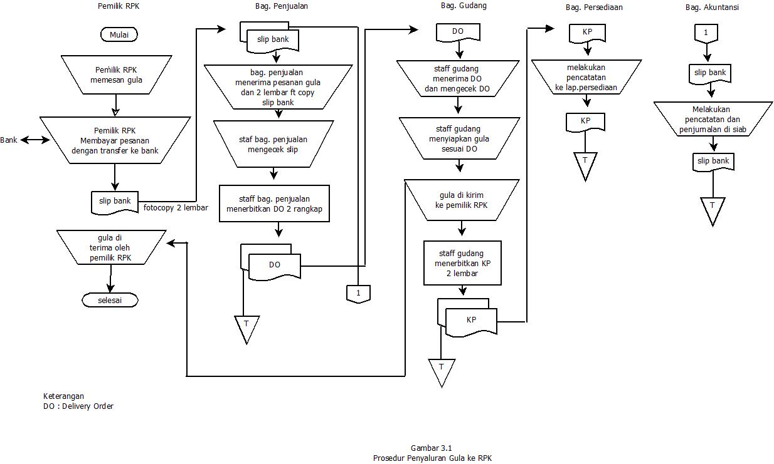

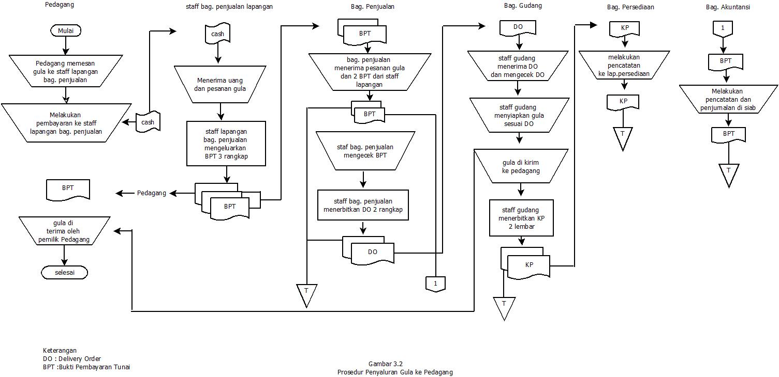

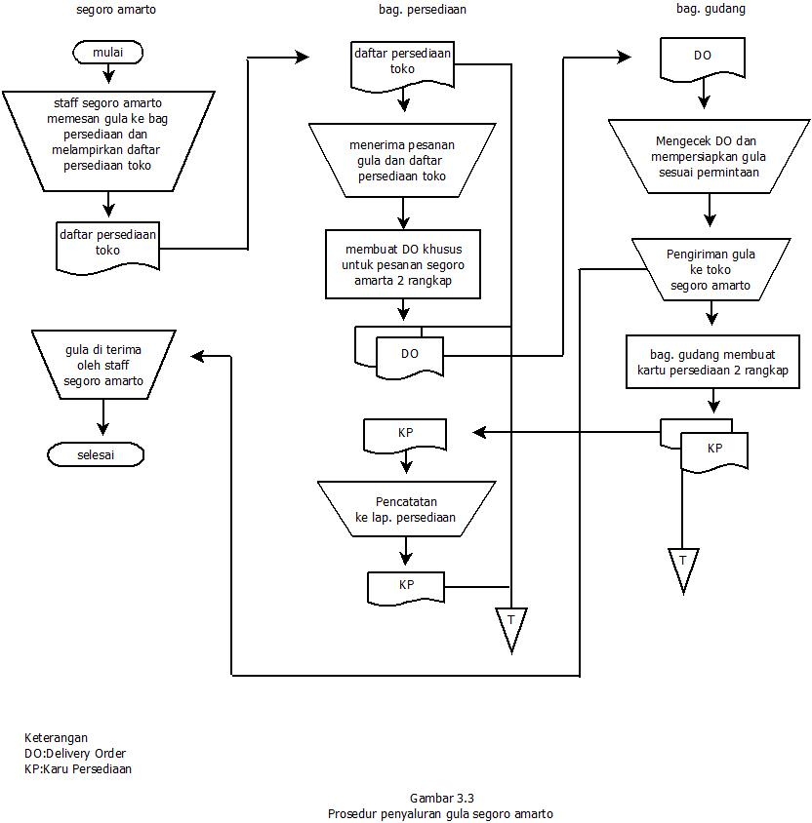

BAB IV
PENUTUP
- KESIMPULAN
Bedasarkan Kerja Praktek Lapangan yang dilakukan oleh penulis selama 1 (satu) bulan di Perum BULOG Divre D.I Yogyakarta dan data-data yang telah diperoleh oleh penulis, maka penulis dapat mengambil kesimpulan sesuai tujuan penulis sebagai berikut :
- Sistem dan prosedur penyaluran gula yang dilakukan oleh Perum BULOG Divre Yogyakarta, menggunakan 3 (tiga) sistem penyaluran, yaitu penyaluran melalui RPK (Rumah Pangan Kita), penyaluran melalui pedagang kemitraan BULOG dan melalui toko retail Segoro Amarto, dan melalui beberapa prosedur yang sudah memenuhi aspek teori akuntansi yang diterapkan, oleh karena itu penulis sudah cukup mengetahui tentang sistem dan prosedur penyaluran gula Perum BULOG Divre D.I Yogyakarta
- Untuk kelebihan dan kekurangan sistem dan prosedur penyaluran gula di Perum BULOG D.I Yogyakarta adalah :
  - Penyaluran gula melalui RPK (Rumah Pangan Kita)
Penyaluran gula melalui RPK sudah sangat bagus karena melalui RPK masyarakat yang tinggal di pedesaan bisa lebih mudah mendapatkan gula murah dari Perum BULOG dan juga membantu secara ekonomi pada pemilik RPK agar mendapatkan penghasilan tambahan. Sedangkan untuk
kelemahanya adalah jarak dari gudang penyimpanan BULOG ke desa-desa yang lumayan jauh sering menyebabkan keterlambatan, dan juga bungkus gula yang terlalu tipis sering menyebabkan bungkus gula sering pecah dan menyebabkan gula cepat rusak dan sering sekali terjadinya retur/pengembalian gula, yang menyebabkan ongkos perjalanan menjadi membengkak.
  - Penyaluran Melalui Pedagang Kemitraan
Penyaluran melalui sistem ini cukup efektif dalam menstabilkan harga gula di pasaran, karena pedagang dapat membeli gula dengan harga yang cukup terjangkau, dan menjualnya dengan harga acuan HET (Harga Eceran Tertinggi). Penyaluran dengan sistem ini juga dapat mengurangi aksi penimbunan gula, karena pedagang yang di kontrol langsung oleh Perum BULOG, dan meminimalisir aksi-aksi kecurangan lainya. Sedangkan untuk kelemahan sistem ini adalah Perum BULOG sangat kekurangan staff pada bagian lapangan dan menyebabkan sering terjadinya penumpukan permintaan, dipasar tertentu.
  - Penyaluran melalui Segoro Amarto
Penyaluran dengan sistem ini sangat membantu dalam hal promosi gula, karena melalui sistem ini produk-produk BULOG dapat langsung di pajang dan dilihat langsung oleh masyarakat. Sedangkan untuk kekuranganya adalah toko segoro amarto yang hanya terletak di 2 lokasi yaitu ps. Bringharjo dan ps. Kranggan menyebabkan kurang meratanya dan kurang efektif dalam hal promosi.
- SARAN
Setelah penulis mengamati dan membuat kesimpulan, maka penulis dapat memberikan saran yang mungkin berguna dan bermanfaat sebagai bahan masukkan bagi Perum BULOG Divre D.I Yogyakarta yaitu:
- Agar pihak BULOG meperbaiki bungkus gula agar lebih tahan lama dan tidak sering terjadinya return/pengembalian barang, dan meminimalkan biaya pengiriman yang membengkak akibat return.
- Penambahan outlet toko Segoro Amarta di pasar-pasar tradisional lainya, agar masyarakat yang tinggal di wilayah lain dapat ikut merasakan berbelanja di toko Segoro Amarto.
- Penambahan staff bag. Penjualan di lapanan agar tidak menumpuknya permintaan di suatu pasar,agar terciptanya keefektifan penyaluran gula yang lebih merata.
- Pembuatan satgas (Satuan Tugas) penyaluran gula, seperti raskin yang sudah terdapat satgas, agar tugasnya tidak tumpang tindih dengan tugas lainya.

DAFTAR PUSTAKA

http://www.pengertianpakar.com, diakses tanggal 27, Juli 2017
https://bukubiruku.com/flowchart-dan-fungsinya/, diakses tanggal 27,Juli 2017
Kotler, Philip, 2007, Manajemen Pemasaran : terjemahan Hendra Teguh, Ronny A, Rusli dan Benjamin Molan, edisi millenium, Jakarta, Penerbit PT.Indeks.
Mulyadi, 2001, Sistem Akuntansi, Edisi Ketiga, Cetakan Ketiga. Jakarta,Salemba Empat.
Mulyadi. 2008. Sistem Akuntansi, Edisi Ketiga, Cetaka Keempat, Jakarta,Salemba Empat.
Wilkinson, Joseph W. 1995, Sistem Informasi Akuntansi. Edisi kesatu.Alih Bahasa Marianus Sinaga dan Herman Wibowo. Jakarta, Erlangga.

LAMPIRAN

Lampiran 1 Surat Pemanggilan Magang

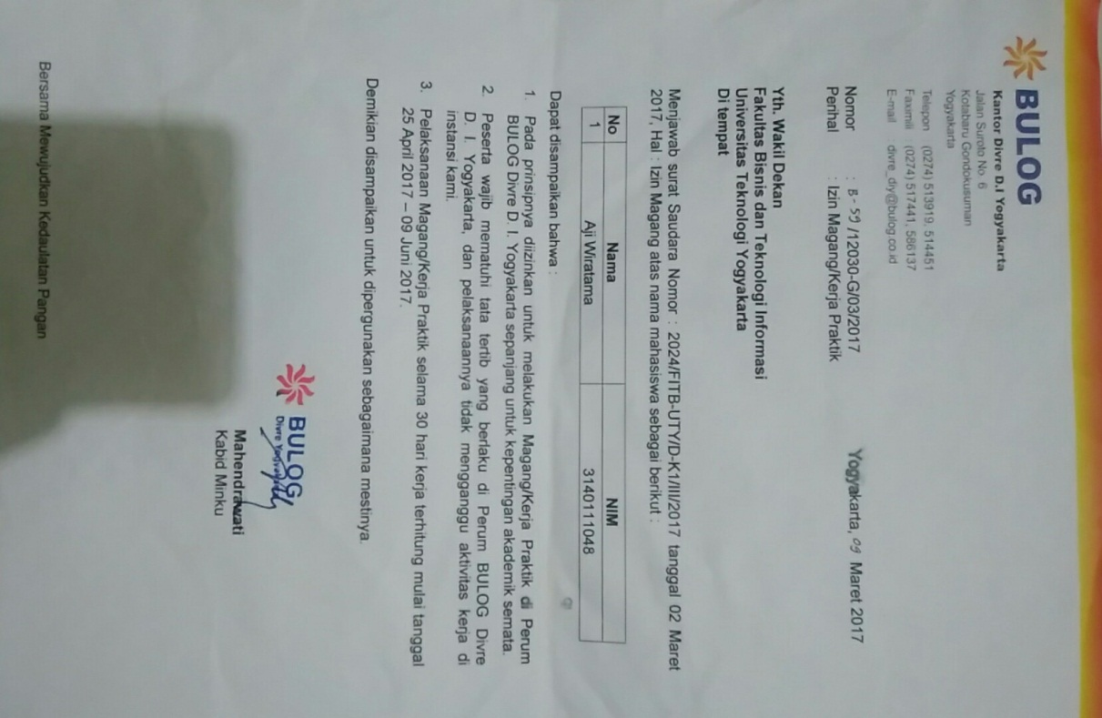

Lampiran 2 Surat Keterangan Selesai Melakukan Praktek Kerja Lapangan

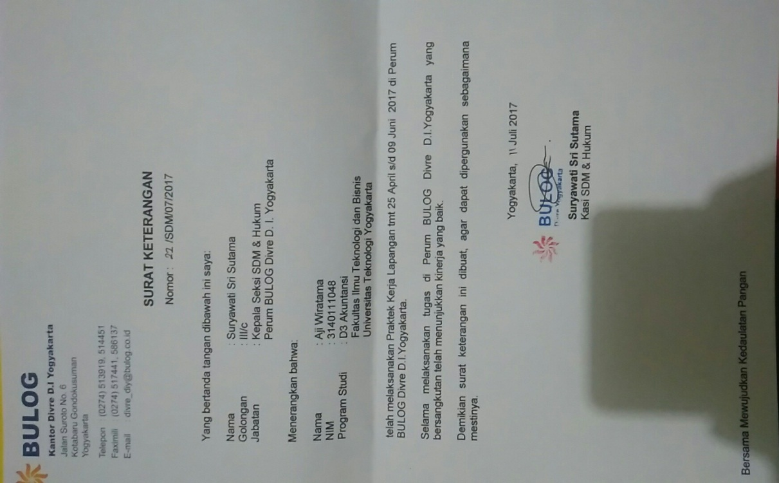

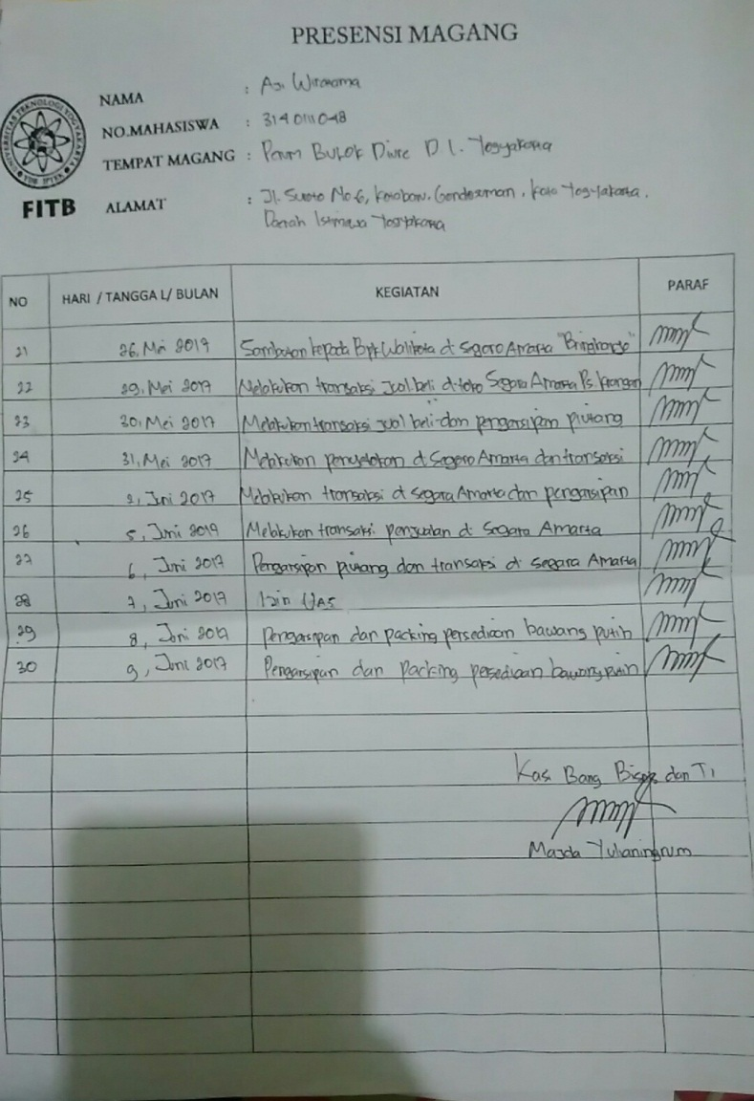
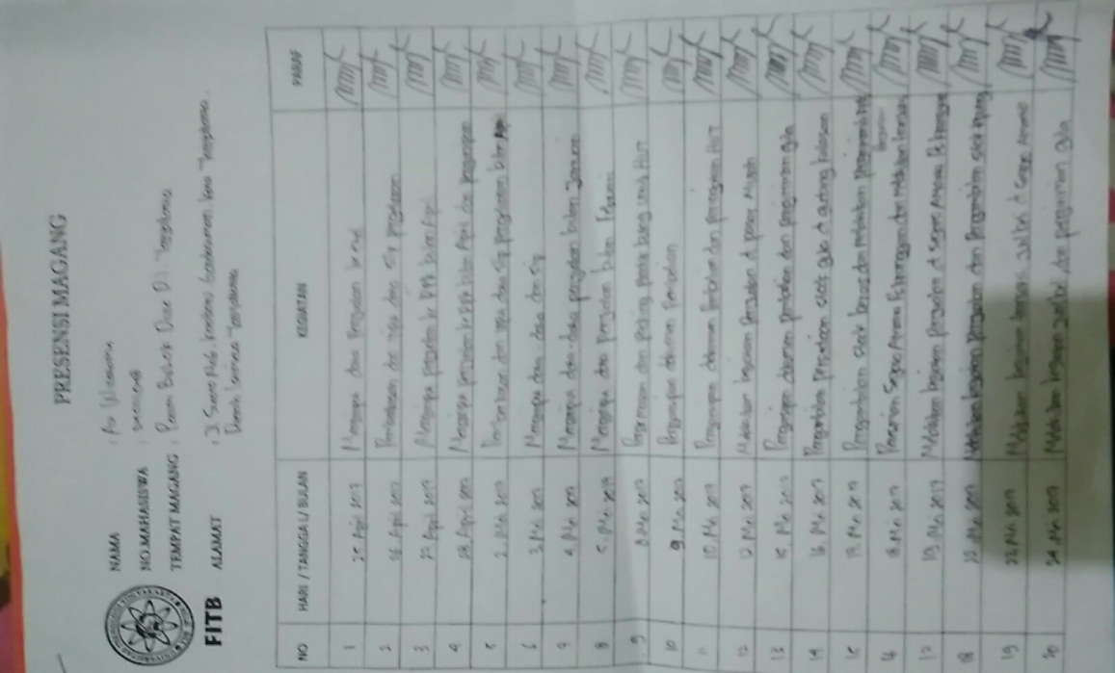
Lampiran 3 Absensi Magang

Lampiran 4 Contoh surat DO (Delivery Order)

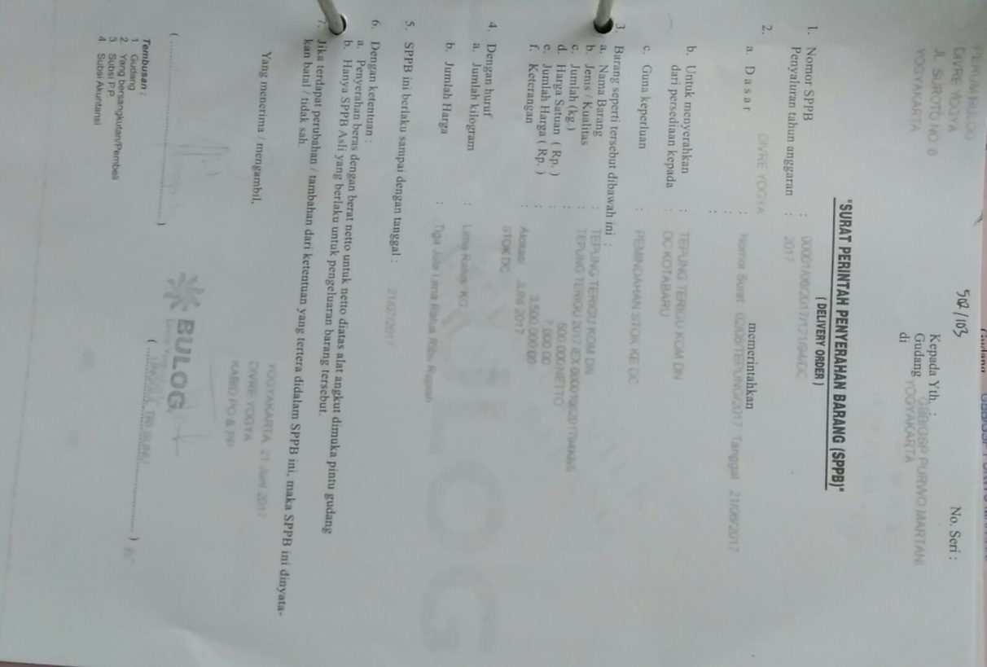

Lampiran 5 Slip Pembayaran Bank

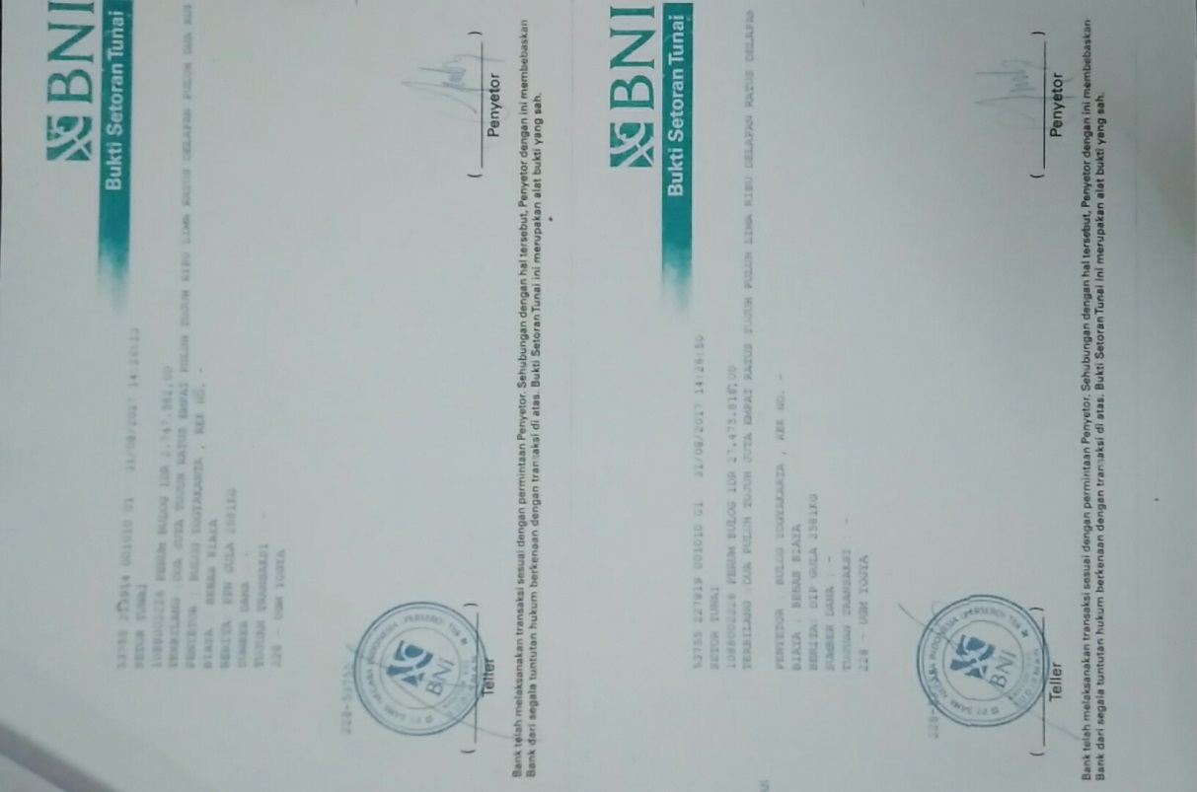

Lampiran 6 Bukti Pembayaran Tunai
